Hola a totes i a tots,

Per a aquelles i aquells alumnes que tinguin un o els dos trimestres d'Educació Visual i Plàstica suspesos, hauran de fer aquestes dues primeres activitats del tercer trimestre. Això és igual per a les persones que vulguin pujar nota.

1. PINTURA “PAINTING LIGHT”

EXPLICACIÓ:

Realitzar una composició de dibuix que pintarem. L'activitat final de la Unitat Didàctica PAINTING LIFE, serà pintar un dibuix que farem. Aquest dibuix haurà d'estar inspirat per una fotografia. Per què? Perquè d'aquesta manera tenim una referència per a aplicar el color i a més podem millorar en la nostra tècnica del dibuix. Després la pintarem, de tal manera que hi hagi un element de contrast: com per exemple, de colors càlids i freds, de lluminositat i foscor, de saturació, colors complementaris, etc...

COM FER-HO?:

1. Intenteu fer el dibuix i pintar-lo en el millor paper que tingueu. Si feu amb aquarel·la, realitzeu-ho sobre paper d'aquarel·la, si no en cartolina i sinó en paper de dibuix. També ho podeu fer en paper normal, però se us arrugarà.

- Si feu servir tèmperes o acrílics, també podeu fer-ho sobre cartó o fusta!

- I si no teniu pintures, feu-ho en llapis de colors. Si no, plastidecors, ceres, retoladors... Podeu fer servir el paper de dibuix.

2. Intenteu fer servir la fotografia de referència. Com s'ha explicat s'ha de fer inspirat en una fotografia, tant en el dibuix i en el color. Però si voleu alterar el color una mica o per limitacions dels vostres colors, també està bé i podeu jugar per fer un punt de contrast.

QUÈ ENTREGAR?:

En aquesta entrega haureu d'entregar 3 coses mínim:

1. La imatge final de la vostra pintura.

2. La fotografia que heu fet servir de referència.

3. Escriure quin és el punt de contrast que heu fet a la vostra pintura: si és d'un punt de llum en molta foscor, si heu fet contrast de temperatura de color càlid i fred, parts més saturades que altres, amb colors complementaris, etc.

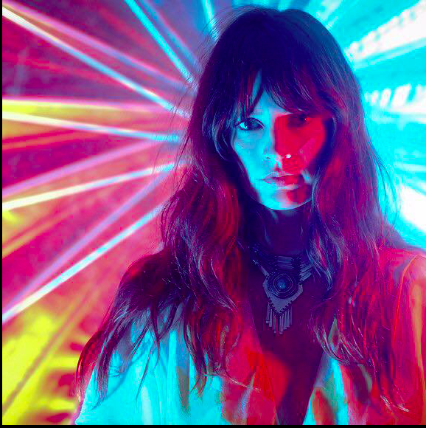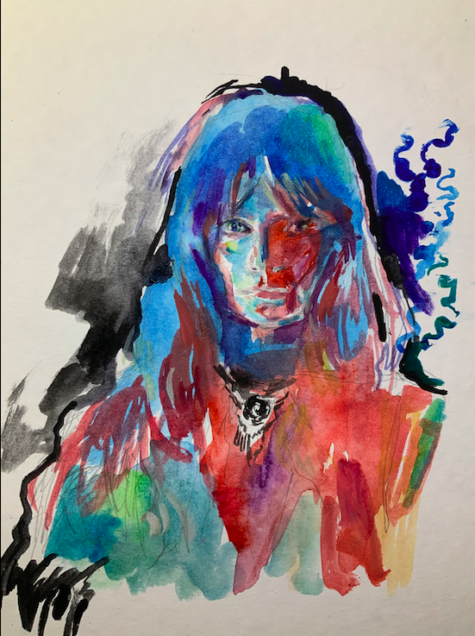

1. PORTRAIT: “Retrat és admirar la mirada”

EXPLICACIÓ:

Havent realitzat els dos dels tres gèneres principals de la Història de l'Art (Bodegó i Paisatge), li toca el torn al Retrat (Portrait). Aquest és considerat un dels gèneres més difícils. Per què? No és que estiguem preocupats únicament de la proporció com en el bodegó, ni de recrear una sensació global com en el paisatge: intentem expressar a la persona en particular, captar la seva expressió. No val "la cella hauria de ser així", perquè la cella "és així". Per tant: proporció, estructura, traç, llum, ombra, forma i expressivitat, culminen en el retrat.

Per tal d'aprendre, ens centrarem en un rostre de referència de debò.

Aquest pot ser un autoretrat o un retrat d'un company o d'una companya de la classe.

Si feu a un company, ell@ us haurà de fer un a vosaltres també.

(Properament es penjarà un tutorial al meu usuari de Youtube: Emilio Alonso Wilson)

COM FER-HO?:

M'agradaria que possessiu especial atenció en la forma dels ulls. No dibuixeu uns ulls genèrics com dos ametlles: intenteu passar i repassar fluixet fins que aconseguiu la forma precisa de l'ull

L'autoretrat pot ser d'una fotografia vostra o també un podeu estar mirant a un mirall o a la càmera del vostre ordinador. Si feu un retrat d'un@ company@, podeu demanar-li una fotografia o fer-vos un zoom/videotrucada i realitzar-lo mentre parleu o us mireu.

Una de les coses que més valoraré serà també que entengueu el retrat. Per això cal construir el retrat amb línies fluixes al començament, fent sketches fluixets (esbossos) i anar pressionant més el llapis a mesura que anem tenint clara la forma per fer línies més definitives. Podeu fins hi tot, deixar aquestes línies que us ajuden a construir el retrat, li poden aportar frescor i expressivitat, no cal esborrar-les (mirar exemple).

Si voleu exagerar alguna facció també és bona idea: no tractem de fer una còpia, sinó de captar i manifestar el que percebem de la persona.

En principi està pensat per fer en llapis blanc i negre (perquè ja és prou complicat el dibuix del retrat), però si voleu fer-ho amb colors o pintures, endavant.

QUÈ ENTREGAR?:

En aquesta entrega haureu d'entregar 2 coses mínim:

1. La imatge del vostre retrat

2. La fotografia que heu fet servir de referència. (Si heu fet videoconferència, podeu fer una captura de pantalla).

3. Imatges del procés també podeu enganxar si voleu.

CRITERIS D'AVALUACIÓ:

Mirada: forma de l'ull concreta, no específica. Iris detallat i viu. Expressió identificativa. (40%)

Estructura del rostre: ben entesa i proporcionada, amb simetria i fruit d'un bon esbós. (30%)

Valor de línia/Ombres: hi ha diferenciació i correcció en el grossor i la intensitat de les línies i s'intueix la llum i la foscor. (15%)

Expressivitat o polidesa: el dibuix no sembla brut, sinó expressiu (textura) o curós. (15%)